4 березня Працівниками відділу читальних залів представлена постійно діюча ілюстративно-документальна виставка «Читаємо Олеся Гончара» (Регіональна кампанія «Дніпропетровщина читає Олеся Гончара» до 95-річчя великого земляка).
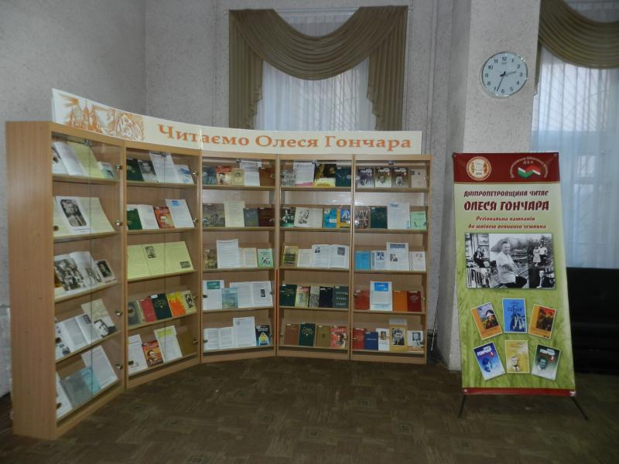
5 Березня Відбулось офіційне відкриття регіональної кампанії «Дніпропетровщина читає Олеся Гончара» (до 95-річчя великого земляка). На відкриття кампанії були запрошені представники центру української мови імені Олеся Гончара Гірничого національного університету, письменники, які особисто знали Олеся Терентійовича, науковці, що вивчають його життя і творчість, митці – автори науково-популярного фільму про О. Гончара, бібліотечні працівники, які будуть реалізовувати кампанію, студенти вузів, читачі бібліотеки.
Відкрила зустріч директор КЗК «ДОУНБ», голова Дніпропетровської бібліотечної асоціації Н.М. Тітова. Літературознавець, ст. науковий співробітник відділу ДНІМ ім. Д. І. Яворницького «Літературне Придніпров’я» Мартинова Світлана, розповіла про останні наукові знахідки щодо вивчення життя та творчості нашого земляка. Волошина Ольга Дмитрівна - директор міського телевізійного театру презентувала фільм, підготовлений театром за матеріалами щоденників письменника. Бурлаков Сергій Романович, член Дніпропетровської організації національної спілки письменників України, поет був особисто знайомий з Олесем Терентійовичем, тому було дуже цікаво слухати його теплі спогади про тривалі дружні стосунки митців. Центру культури української мови ім. Олеся Гончара Національного гірничого університету – особливе культурне явище у Дніпропетровську. Саме за ініціативою цього вузу відбуваються важливі культурні події, пов’язані з ім’ям О. Гончара про них можна було почути від директора центру, доцента кафедри історії та політичної теорії Цюп’як Ірини Костянтинівни. Голуб Ірина Станіславівна, зав. відділом краєзнавства ДОУНБ, презентувала новий бібліографічний покажчик «Олесь Гончар – син Придніпров’я», в якому представлені твори та публікації О. Гончара, що друкувалися на Дніпропетровщині та в яких зображений Придніпровський край. Про плани щодо роботи Наукової Бібліотеки Національного університету ім. Олеся Гончара в ювілейний рік часники заходу почули від бібліотекаря Демчук Лідія Володимирівни.
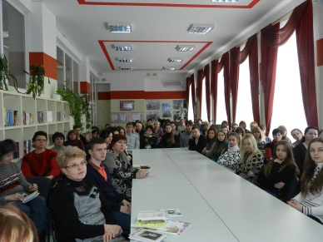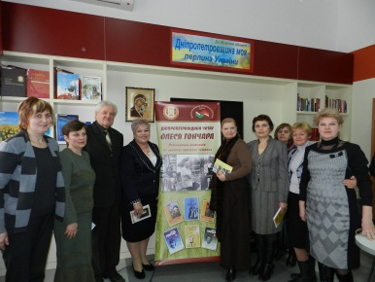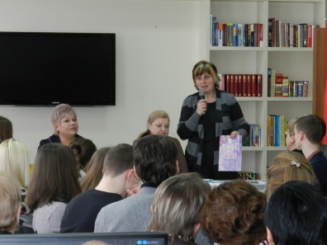

12 березня У відділі абонемента КЗК «ДОУНБ» за програмою роботи клубу «Флешка відбувся бібліотечний урок "І книжка і мишка»

Для членів клубу організовано екскурсію по бібліотеці з розповіддю про її історію, електронні ресурси та послуги.
Для школярів організовано роботу з пошуку в книгосховищах відділу творів Олеся Гончара та літератури про його життєвий та творчий шлях. Разом з бібліотекарями готували книжкову виставку «Талант і доля» (до 95-річчя з дня народження О.Гончара). Це дало змогу поринути дітям в світ книги, ознайомитися з творчим надбанням О.Гончара, взяти книги додому.
Пройшло знайомство з Web-сайтом ДОУНБ: http://www.libr.dp.ua/ та проведено урок-тренінг з пошуку інформації на сайті.

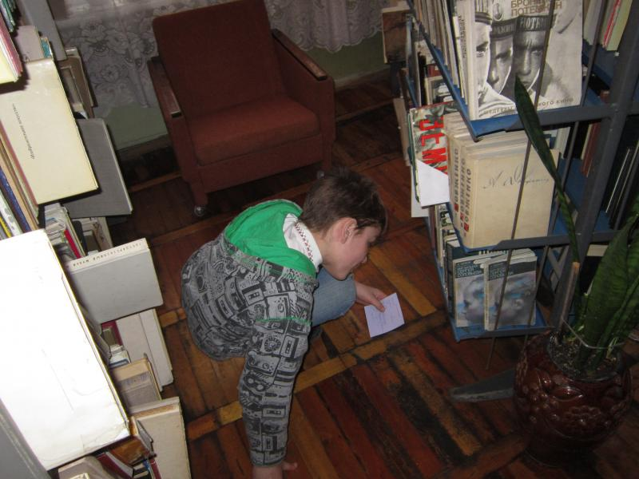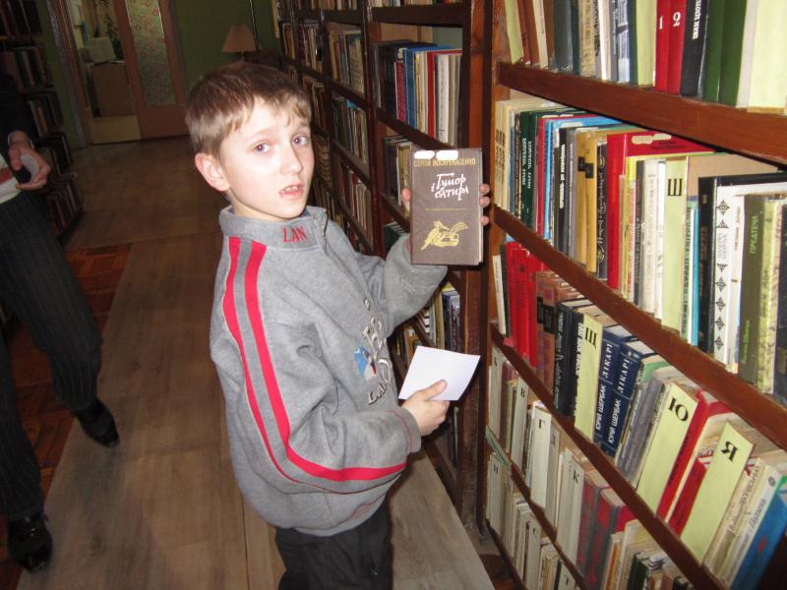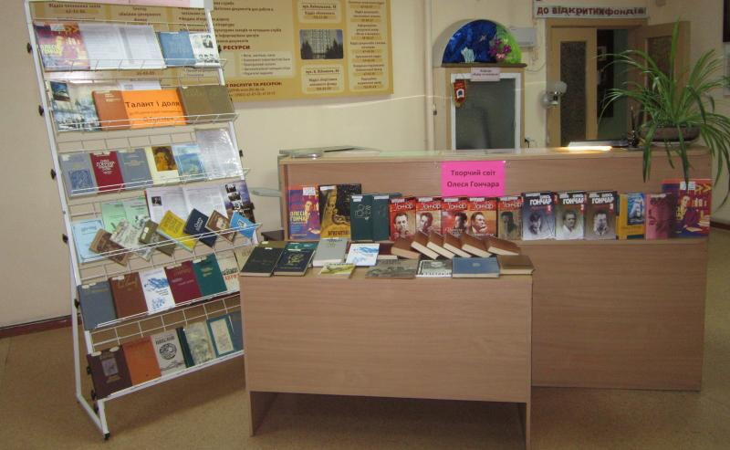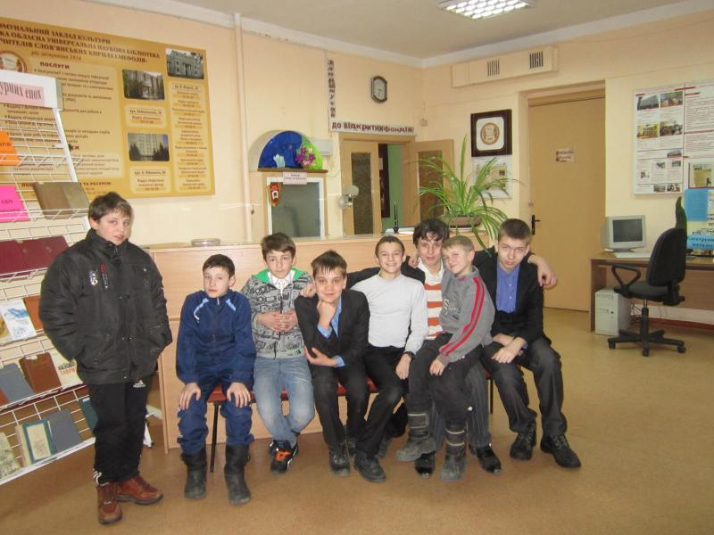

16 березня В інформаційно-ресурсному центрі "Вікно в Америку" відбулася зустріч в англомовному клубі English Speaking Club "Gabfest" всіх бажаючих покращити рівень англійської мови.
Обговорювали теми: "Наш видатний земляк письменник Олесь Гончар".
